Отчёт по лабораторной работе 14
Настройка файловых служб
Новичков Максим
Содержание
1
Цель работы
Приобретение навыков настройки доступа групп пользователей к общим
ресурсам по протоколу SMB.
2
Выполнение работы
2.1
Настройка сервера Samba
После перехода в рабочий каталог были установлены основные компоненты
Samba. Пакеты загрузились и настроились корректно, что подтверждается
сообщением «Complete!».
Для организации доступа была создана группа sambagroup с идентификатором
GID 1010.
Пользователь manovichkov добавлен в эту группу.
Также создан каталог для общего ресурса /srv/sambashare.
Рис. 1: Создание группы и каталога
В файле /etc/samba/smb.conf изменён параметр рабочей группы:
workgroup = manovichov-NET.
В конец файла добавлен раздел, описывающий общий ресурс:
•
Каталог: /srv/sambashare
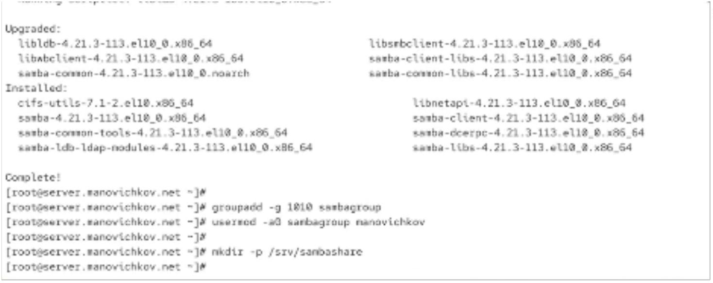

•
•
Комментарий: «My Samba Share»
Разрешение на запись предоставлено группе sambagroup
Рис. 2: Фрагмент smb.conf
Синтаксис конфигурационного файла был проверен, ошибок не выявлено.
Служба Samba запущена, добавлена в автозагрузку и находится в состоянии
active (running).
Проверка доступных ресурсов показала наличие каталога sambashare.
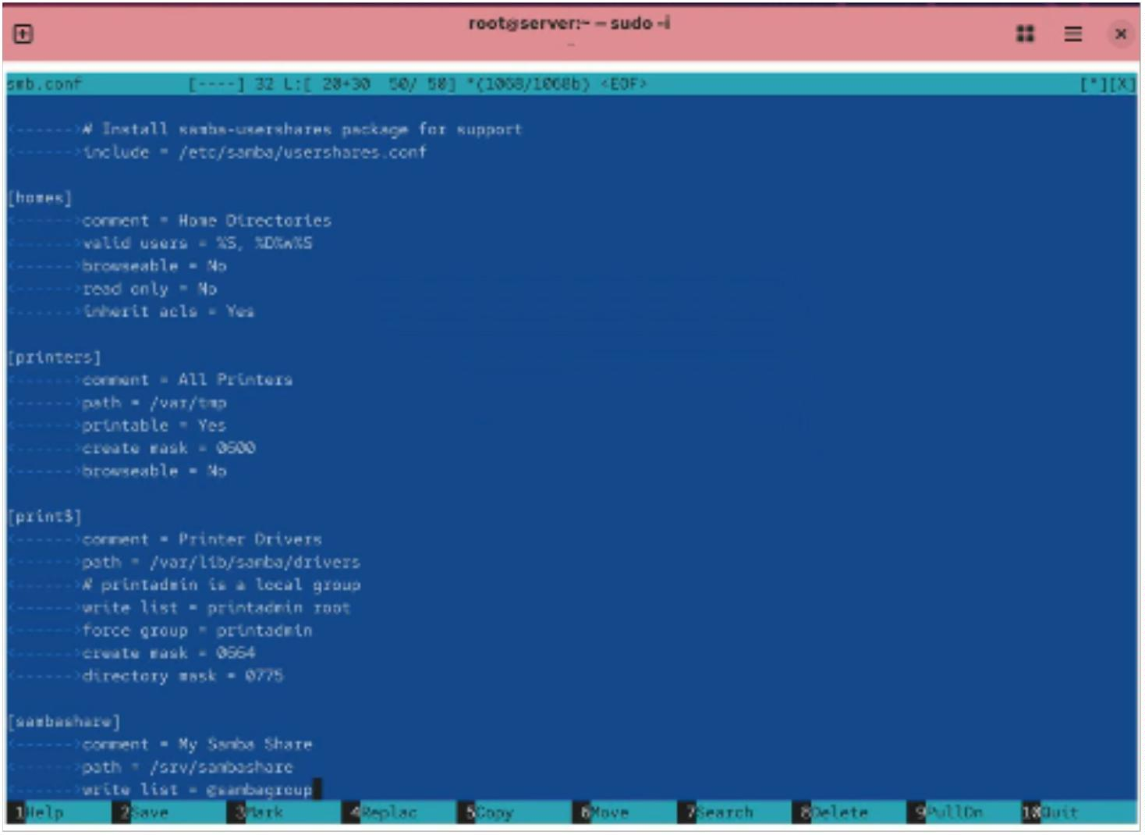

Рис. 3: Запуск службы и проверка ресурсов
Перед настройкой FW был просмотрен конфигурационный файл, относящийся
к службе Samba.
После этого в firewalld добавлена и активирована служба Samba, правила
сохранены.
Рис. 4: Просмотр конфигурации firewalld
Каталог общего ресурса получил корректные права:
владение группой sambagroup и разрешение на чтение/запись/выполнение
для группы.
SELinux-контекст каталога был проверен и изменён на samba_share_t, после чего
изменения применены.
Также была разрешена работа Samba с ресурсами в режиме чтения и записи.
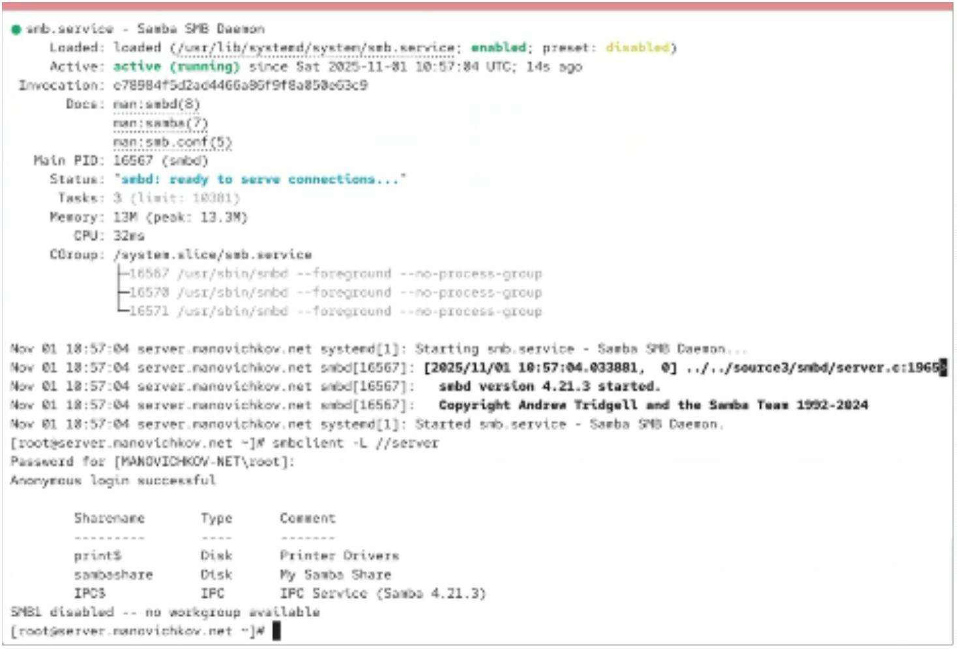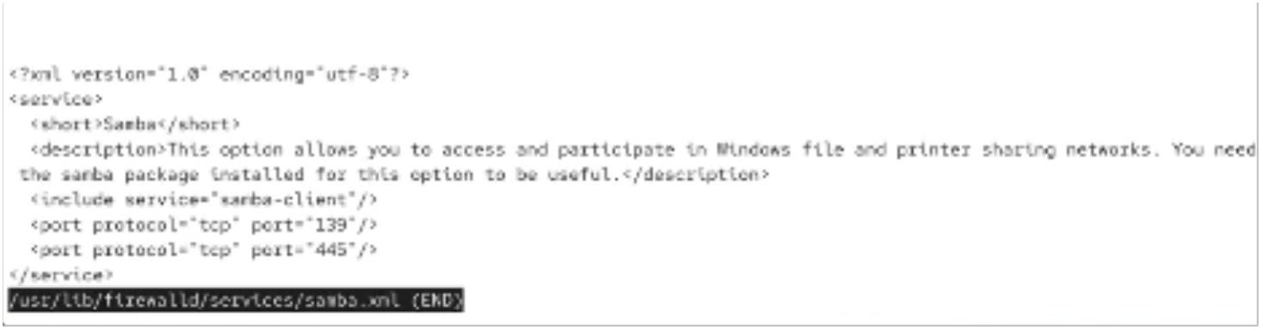

Рис. 5: SELinux и настройки прав
Под пользователем manovichkov проверен набор групп и выполнено создание
файла на общем ресурсе.
Файл успешно создан, что подтверждает корректность настроек прав, SELinux и
Samba.
Рис. 6: Проверка записи в ресурс
Пользователь manovichkov был добавлен в базу SMB-пользователей.
Процедура завершилась успешно.
Рис. 7: Добавление SMB-пользователя
2.2
Монтирование файловой системы Samba на клиенте
На клиентской машине были установлены пакеты samba-client и cifs-utils,
обеспечивающие поддержку работы с SMB-ресурсами. После выполнения
установки система подтвердила успешное завершение операции.
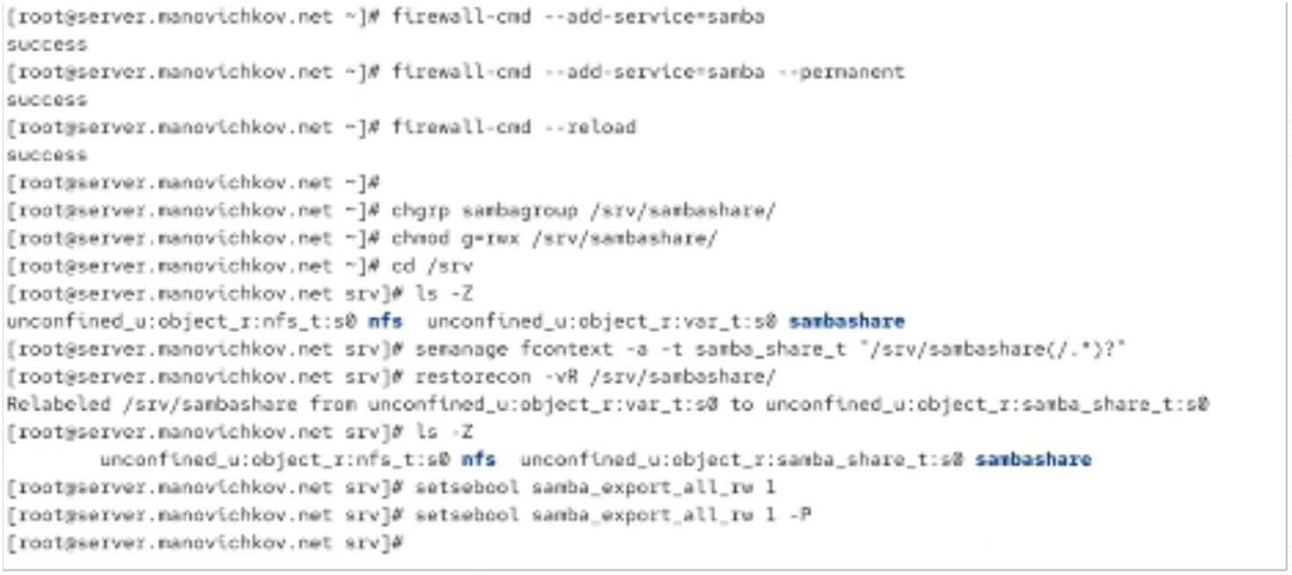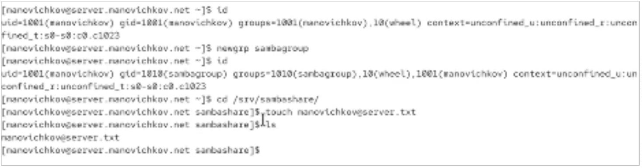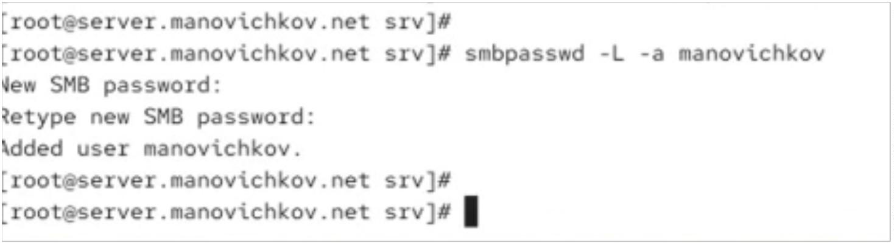

Перед настройкой FW был просмотрен конфигурационный файл samba-
client.xml, в котором определены службы и используемые порты клиента Samba.
Рис. 8: Файл samba-client.xml
Для разрешения работы Samba-клиента в firewalld были добавлены
необходимые службы и сохранены правила. После перезагрузки конфигурации
новые параметры вступили в силу.
Рис. 9: Настройка firewalld для Samba-client
На клиенте была создана группа sambagroup с GID 1010.
Пользователь manovichkov был добавлен в неё для обеспечения корректного
доступа к SMB-ресурсам.
В клиентском конфигурационном файле /etc/samba/smb.conf параметр рабочей
группы был приведён в соответствие с настройками сервера:
workgroup = MANOVICHKOV-NET
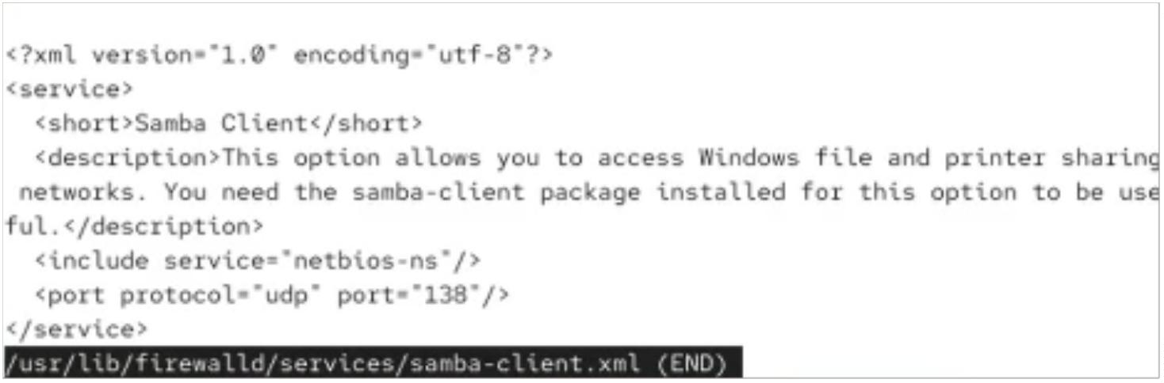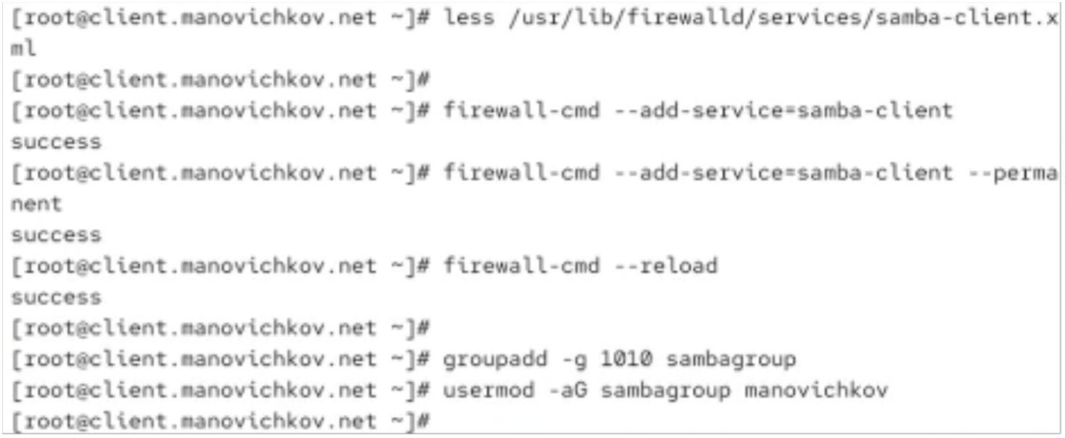

Рис. 10: Редактирование smb.conf на клиенте
Под анонимным пользователем был выполнен просмотр ресурсов сервера.
Сервер корректно отдал список доступных каталогов.
Далее выполнено подключение с использованием учётной записи manovichkov.
В выводе появилось домашнее хранилище пользователя.
Рис. 11: smbclient под manovichkov
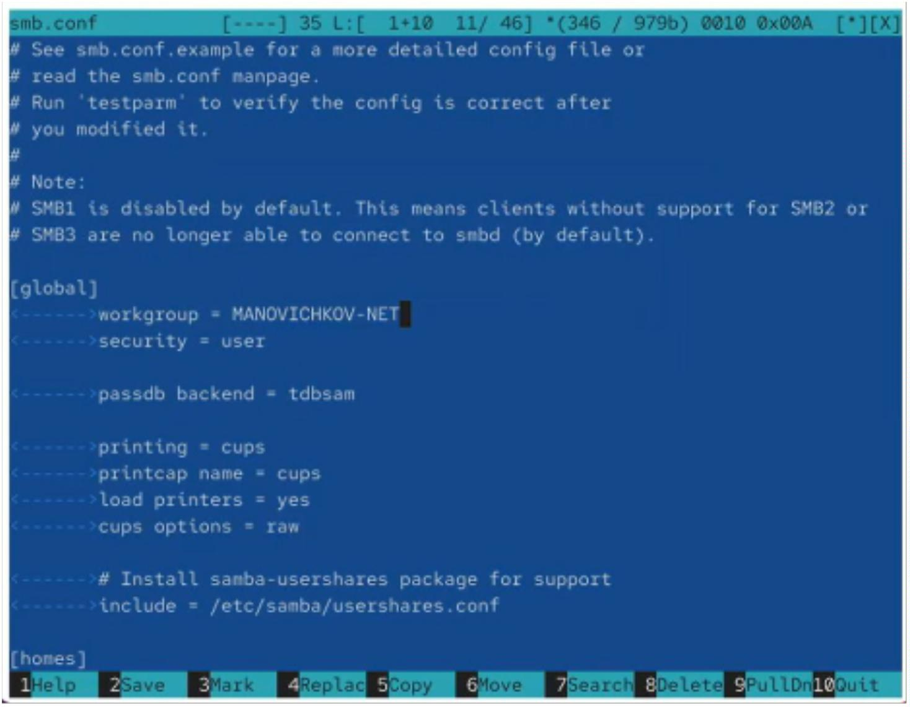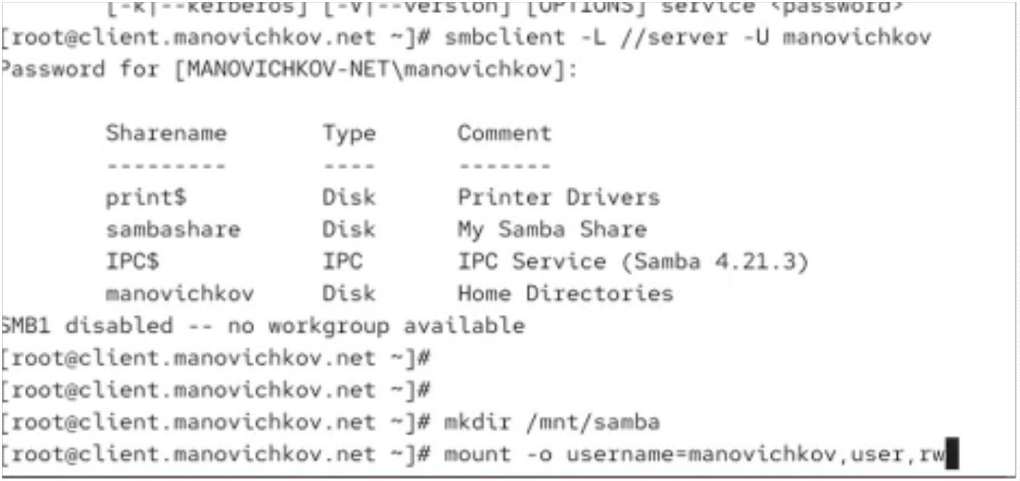

На клиентской машине был создан каталог для монтирования SMB-ресурса:
/mnt/samba
Для подключения сетевого ресурса было выполнено монтирование с
использованием имени пользователя, группы и прав записи.
Рис. 12: Монтирование SMB-ресурса
После монтирования каталог появился в выводе mount:
Пользователь manovichkov перешёл в каталог /mnt/samba и создал тестовый
файл:
manovichkov@client.txt
Каталог содержал файл, созданный ранее на сервере, и вновь созданный
клиентом.
Рис. 13: Создание файла на клиенте
На клиенте создан файл /etc/samba/smbusers с данными учётной записи:
Файл защищён правами 600.
Рис. 14: Файл smbusers
В файл /etc/fstab была добавлена строка для автоматического подключения
SMB-ресурса:
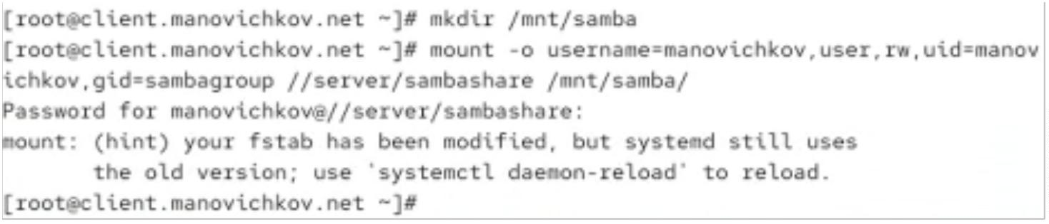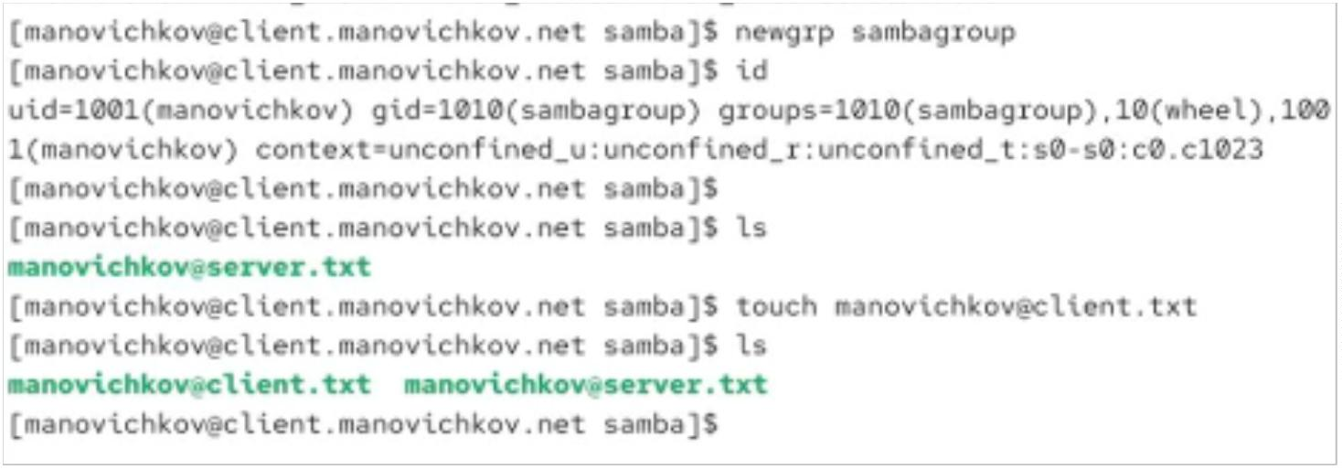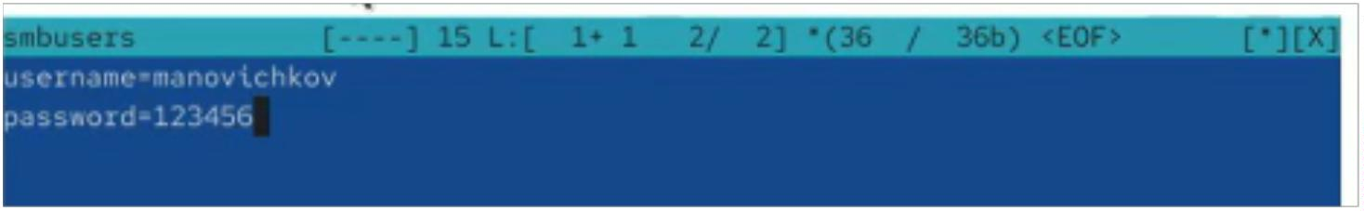

Рис. 15: Файл /etc/fstab
После выполнения mount -a ресурс был смонтирован автоматически.
Рис. 16: Монтирование
2.3
Внесение изменений в настройки внутреннего окружения
виртуальных машин
На виртуальной машине server выполнен переход в рабочий каталог,
предназначенный для настройки внутреннего окружения Vagrant:
/vagrant/provision/server/
Внутри него создана структура каталогов для хранения конфигурационных
файлов Samba.
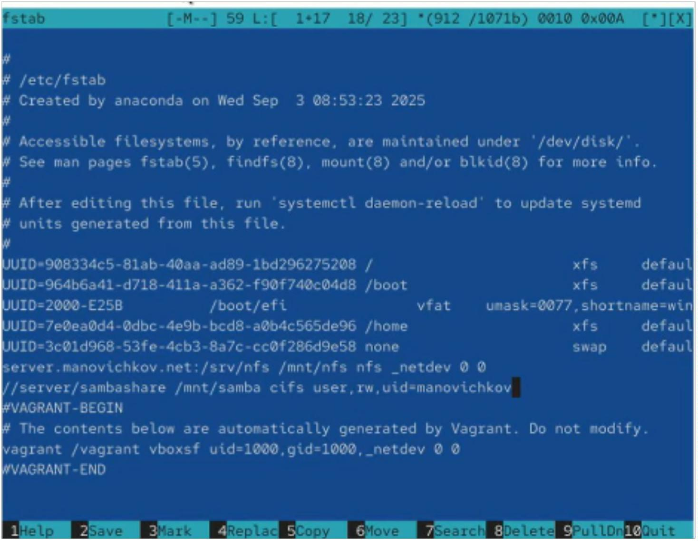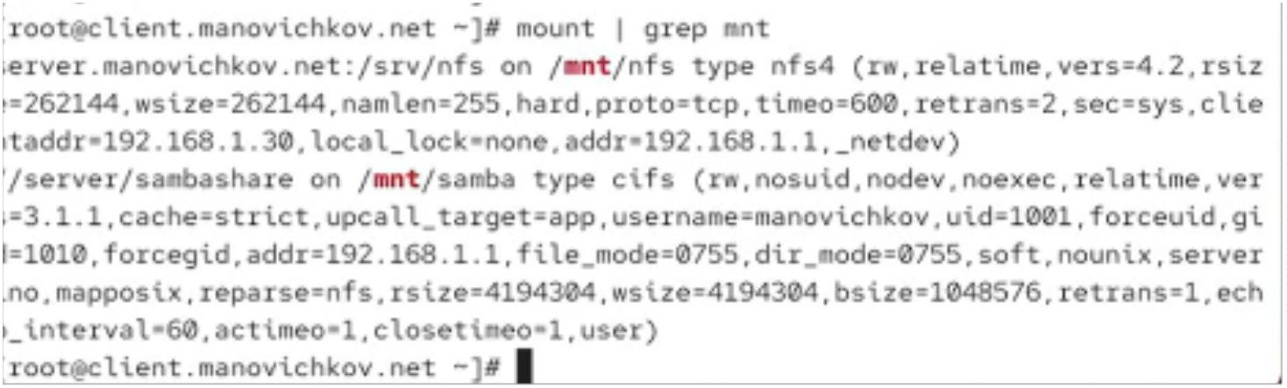

В каталог smb/etc/samba был помещён файл конфигурации smb.conf,
скопированный из системного каталога:
Рис. 17: Создание структуры каталогов и копирование smb.conf (server)
В каталоге /vagrant/provision/server/ был создан файл smb.sh, предназначенный
для выполнения автоматизированной настройки Samba при поднятии
виртуальной машины. Файл был создан и подготовлен для последующего
редактирования:
•
•
создан командой touch smb.sh
далее ему будут назначены права на выполнение (chmod +x smb.sh)
На виртуальной машине client была выполнена аналогичная подготовка
окружения.
Создан каталог /vagrant/provision/client/smb/etc/samba, куда помещены два
конфигурационных файла:
•
•
smb.conf
smbusers
Эти файлы будут использоваться при автоматической настройке клиента.
Рис. 18: Создание структуры каталогов и копирование файлов (client)
Аналогично серверу, в каталоге /vagrant/provision/client/ был создан файл smb.sh,
предназначенный для скриптовой настройки Samba.
3
Вывод
В ходе работы была выполнена установка и настройка сервера файлового
обмена Samba, обеспечивающего совместный доступ к данным между узлами
локальной сети.
На серверной машине развернуты необходимые пакеты, подготовлены
каталоги, настроены параметры рабочей группы и создан общий ресурс с
разграничением прав доступа через группу sambagroup.
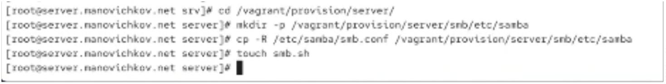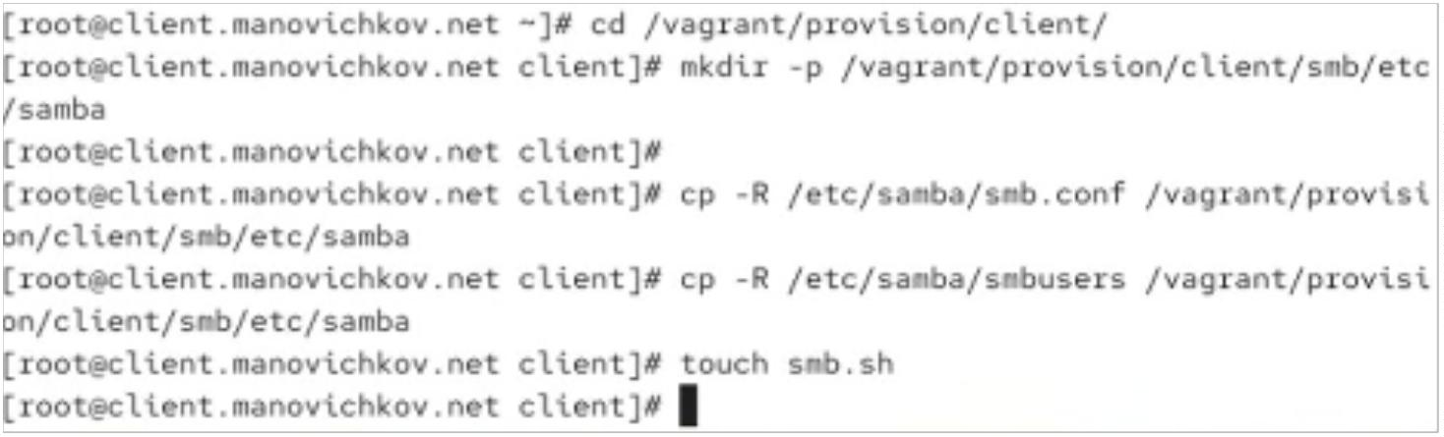

Проведена настройка межсетевого экрана и SELinux, что обеспечило
корректный и безопасный доступ к разделяемому каталогу.
На клиентской машине была выполнена настройка рабочего окружения,
проверено подключение к серверу под различными учетными записями, а
также произведено монтирование Samba-ресурса вручную и с использованием
файла fstab.
Проверена возможность записи пользователем в разделяемый каталог, что
подтвердило корректность настроенных прав и сетевого взаимодействия.
4
Контрольные вопросы
1
. Какова минимальная конфигурация для smb.conf для создания общего
ресурса, который предоставляет доступ к каталогу /data?
Минимальная конфигурация включает глобальный раздел и описание ресурса:
[global]
workgroup = WORKGROUP
[data]
path = /data
browseable = yes
read only = no
2
. Как настроить общий ресурс, который даёт доступ на запись всем
пользователям, имеющим права на запись в файловой системе Linux?
Необходимо указать read only = no и убрать ограничения по пользователям:
[data]
path = /data
read only = no
Samba в этом случае полагается на права файловой системы.
3
. Как ограничить доступ на запись к ресурсу только членам
определённой группы?
Использовать параметр write list и при необходимости valid users:
[data]
path = /data
read only = yes
write list = @sambagroup
4
. Какой переключатель SELinux нужно использовать, чтобы позволить
пользователям получать доступ к домашним каталогам на сервере
через SMB?
Необходимо включить boolean-переключатель:
setsebool -P samba_enable_home_dirs 1
5
1
. Как ограничить доступ к определённому ресурсу только узлам из сети
92.168.10.0/24?
Использовать параметр hosts allow:

[data]
path = /data
hosts allow = 192.168.10.0/24
6
. Какую команду можно использовать, чтобы отобразить список всех
пользователей Samba на сервере?
Используется команда:
pdbedit -L
7
. Что нужно сделать пользователю для доступа к ресурсу, который
настроен как многопользовательский ресурс?
Пользователю необходимо иметь: - учётную запись в Linux,
-
-
права на каталог в файловой системе,
учётную запись Samba (добавляется командой smbpasswd -a user).
8
. Как установить общий ресурс Samba как многопользовательскую
учётную запись, где пользователь alice используется как минимальная
учётная запись?
Использовать параметр:
force user = alice
Все операции на ресурсе будут выполняться от имени alice.
9
. Как можно запретить пользователям просматривать учётные данные
монтирования Samba в файле /etc/fstab?
Следует вынести пароль в отдельный файл и установить на него строгие права:
-
создать файл /etc/samba/credentials, - установить права chmod 600, -
использовать запись в fstab с параметром credentials=/etc/samba/credentials.
1
0. Какая команда позволяет перечислить все экспортируемые ресурсы
Samba, доступные на определённом сервере?
Используется команда:
smbclient -L //server

